Tillsynsbegäran – information om höga naturvärden i avverkningsanmälan A 61907-2023 i Strömsunds kommun

Detta dokument behandlar höga naturvärden i avverkningsanmälan A 61907-2023 i Strömsunds kommun. Denna avverkningsanmälan inkom 2023-12-05 00:00:00 och omfattar 49,0 ha.

Vi begär härmed att Skogsstyrelsen fattar beslut enligt miljöbalken som säkerställer att skogens höga naturvärden bevaras samt säkerställer att EU-lagstiftning efterlevs och att artskyddsbrott förhindras. Vi önskar även ta del av de ställningstaganden och beslut som myndigheterna meddelar till följd av aktuell avverkningsanmälan och föreningens inlaga (se 34 § förvaltningslagen).

Nedan beskrivs fynd av naturvårdsarter som gjorts i det avverkningsanmälda området.

# Naturvårdsarter

I avverkningsanmälan har följande 2 naturvårdsarter hittats: borgsjömusseron (VU) och rynkskinn (VU). Av dessa är 2 rödlistade. För rödlistade arter har rödlistekategorin angivits inom parentes.

De påträffade naturvårdsarterna är ett tydligt kvitto på att detta rör sig om en skog med höga naturvärden. I Figur 1 visas en karta över det avverkningsanmälda området, där samtliga fyndplatser för naturvårdsarter som finns registrerade på Artportalen har markerats.

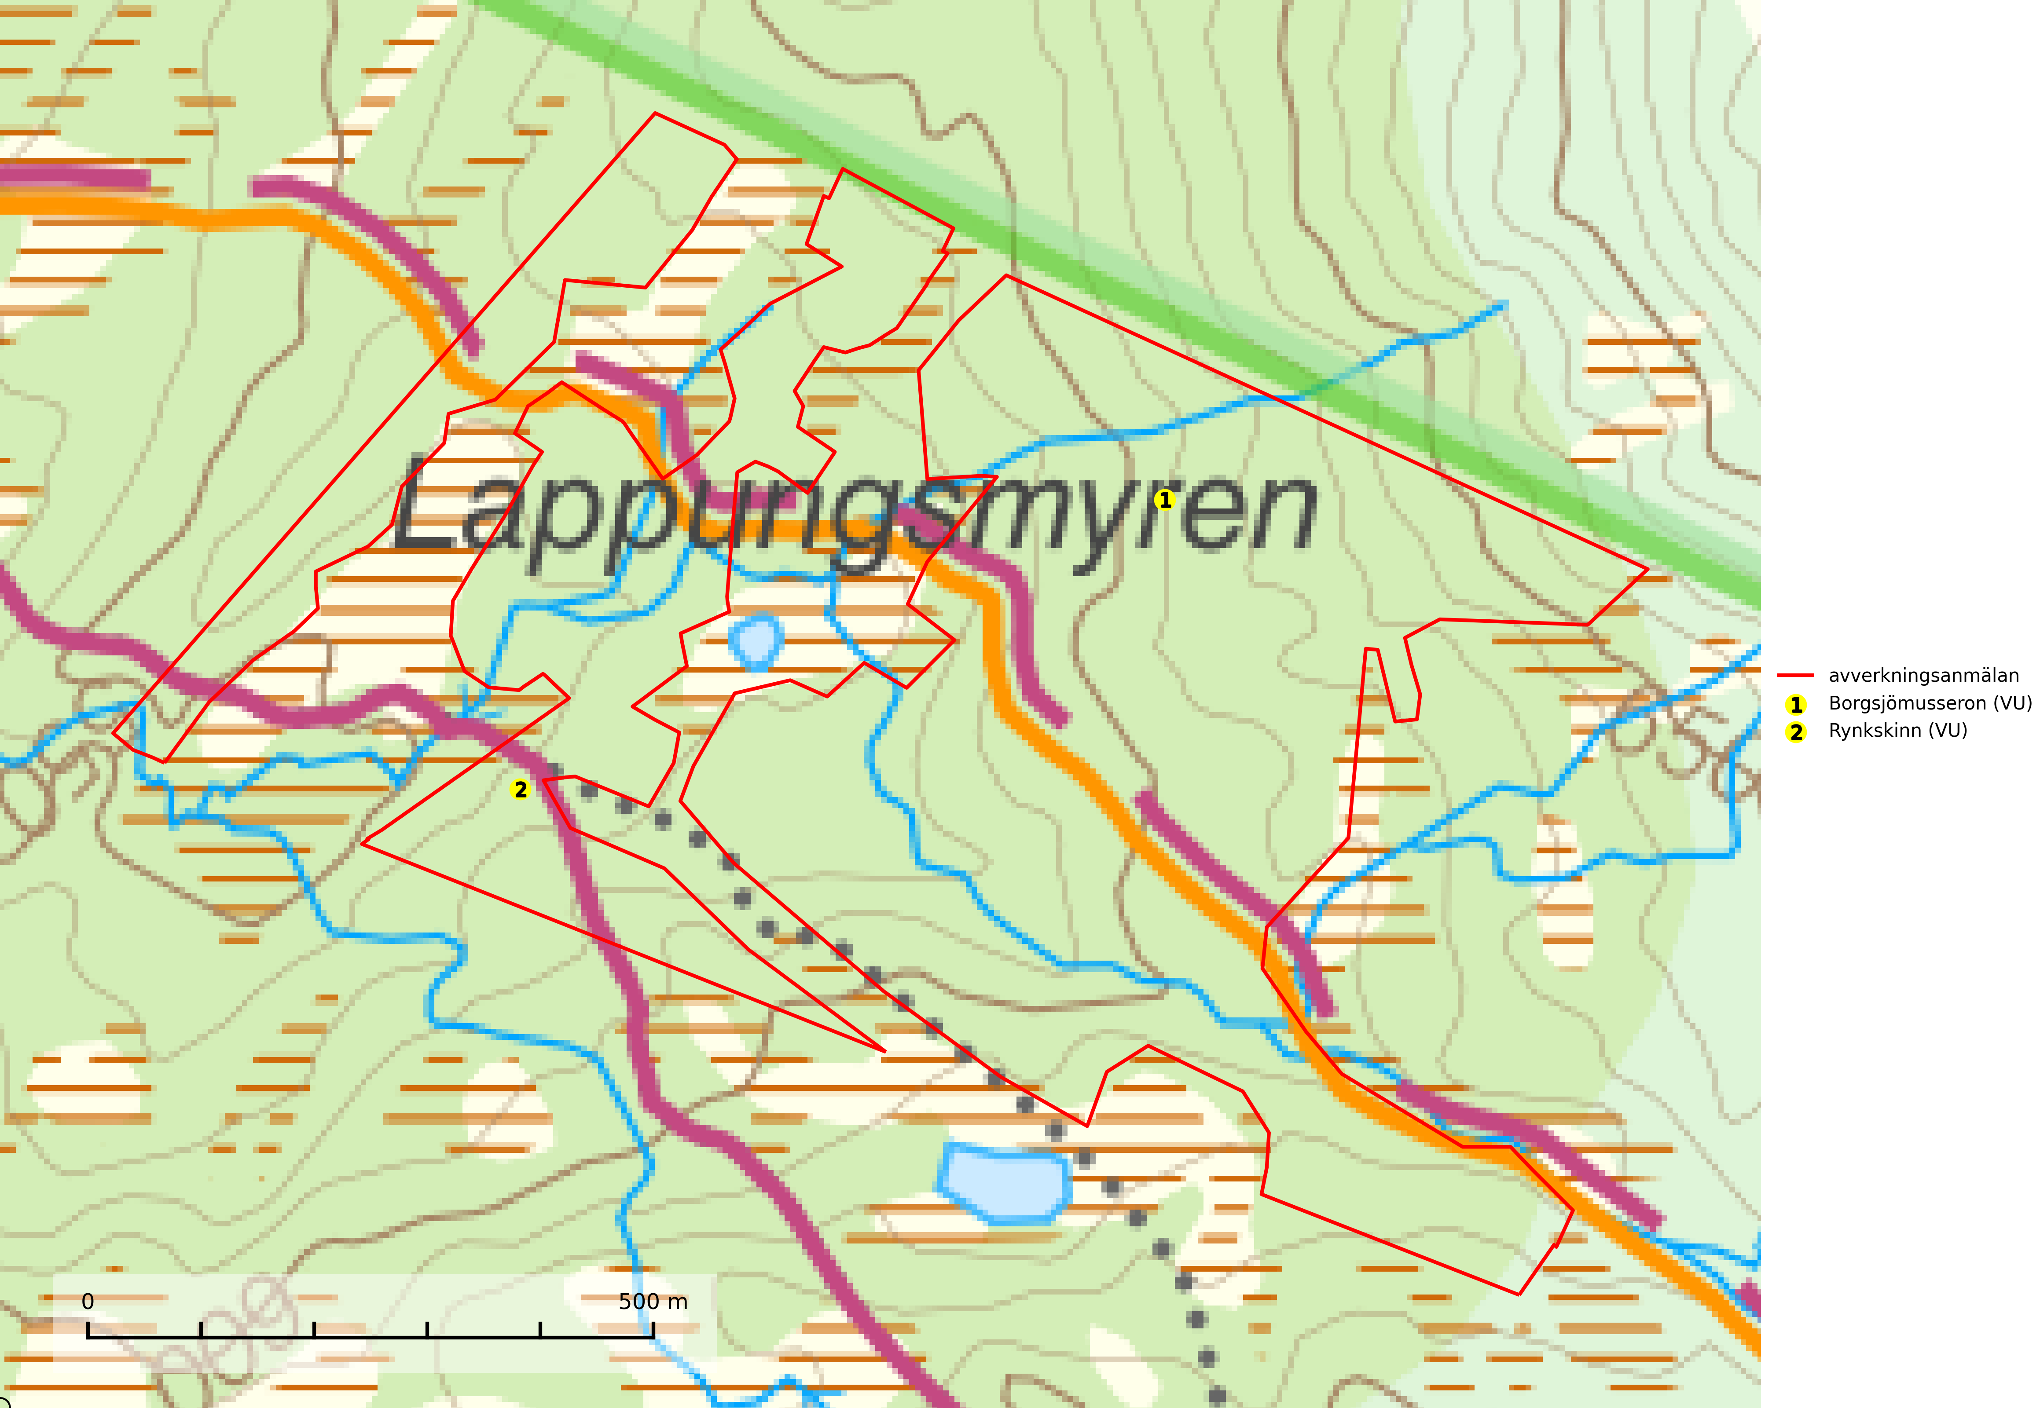

Figur 1. Fyndplatser för naturvårdsarter i det avverkningsanmälda området (röd linje). Markörer utan svart kant är placerade på fyndplatsen. Markörer med svart kant är placerade vid sidan av fyndplatsen och har ett svart streck som visar fyndplatsens exakta position. Kartans mittpunktskoordinat är N 7187507, E 465755 i SWEREF 99 TM.

**Borgsjömusseron (VU)** bildar mykorrhiza med gran, oftast i äldre örtrik barrskog. Typiska växtplatser är svackor med djupt mosstäcke eller fuktiga sluttningar. Den missgynnas starkt av skogsbruk, i synnerhet kalavverkning, eftersom den har en begränsad ekologisk nisch och sannolikt är känslig för uttorkning. Flera av fyndplatserna i Medelpad är redan förstörda på grund av kalavverkning. Arten är globalt rödlistad som sårbar (VU) vilket innebär att Sverige har ett internationellt ansvar för arten (SLU Artdatabanken, 2024; Nitare & Skogsstyrelsen, 2019; IUCN, 2015).

**Rynkskinn (VU)**, rödlistad som sårbar, är en vednedbrytare som växer på grova granlågor och ingår i en karaktäristisk association av vedsvampar knutna till urskogsartade barrskogar. Den har klassificerats som en “urskogsindikator” och är placerad i toppen av Skogsstyrelsens värdepyramid för bedömning av skog med höga naturvärden. Allt tyder på att rynkskinn är mycket känslig för skogliga ingrepp (Nitare & Skogsstyrelsen, 2019; SLU Artdatabanken, 2024).